Universidade Licungo

CURSO DE LICENCIATURA EM INFORMÁTICA LABORATORIO I
Trabalho Prático Integrado. – Data de entrega: 12/07/2026

Tema: Desenvolvimento de um Pequeno Projeto em Haskell com Controlo de Versões e Documentação em LaTeX

Discentes:
- Adelcio Abudo Amudane
- Domingos Raul João
- Latifo José Manuel Campos – Líder
- Samuel Antonio Madonda
- Sidney Nordino Damodar

Dondo
2026

1. Introdução

1. Introdução
A programação funcional constitui um dos paradigmas mais importantes da ciência da computação, destacando-se pela utilização de funções puras, imutabilidade dos dados e construção de soluções simples, organizadas e eficientes. Entre as linguagens que seguem este paradigma, o Haskell destaca-se por oferecer um ambiente adequado para o desenvolvimento de aplicações robustas e pela sua forte tipagem, permitindo ao programador produzir código mais seguro e de fácil manutenção.
No âmbito da disciplina de Programação Funcional, foi proposto o desenvolvimento de uma aplicação denominada Gestão de Lista de Estudantes, cujo objetivo consiste em aplicar os conhecimentos adquiridos sobre listas, funções recursivas e interação com o utilizador através da consola.
Além da implementação do programa em Haskell, o projeto contemplou a utilização de ferramentas essenciais ao desenvolvimento moderno de software, nomeadamente o sistema operativo Linux, para execução dos comandos de desenvolvimento, o Git e o GitHub, para o controlo de versões e trabalho colaborativo, e o LaTeX, utilizado na elaboração do presente relatório técnico.
O desenvolvimento do trabalho foi realizado em grupo, permitindo que cada integrante contribuísse para as diferentes etapas do projeto, desde a implementação do código até à documentação e validação dos resultados. Esta metodologia promoveu a colaboração, a divisão equilibrada das tarefas e a consolidação dos conhecimentos adquiridos ao longo da disciplina.
Deste modo, este relatório descreve todas as fases do desenvolvimento do projeto, apresentando os objetivos definidos, a implementação técnica, a explicação do código desenvolvido, os resultados obtidos durante os testes e as principais conclusões alcançadas.

2. Objetivos

2.1 Objetivo Geral
Desenvolver uma aplicação interativa em Haskell para a gestão de uma lista de estudantes, aplicando os princípios da programação funcional, bem como utilizar ferramentas de desenvolvimento como Linux, Git, GitHub e LaTeX, de forma a consolidar os conhecimentos adquiridos durante a disciplina.

2.2 Objetivos Específicos
Para alcançar o objetivo geral, foram definidos os seguintes objetivos específicos:
- Desenvolver um programa em Haskell capaz de inserir, listar, contar e pesquisar estudantes através de uma interface de consola.
- Aplicar os conceitos fundamentais da programação funcional, incluindo a utilização de listas, funções recursivas e funções predefinidas da linguagem Haskell.
- Utilizar o sistema operativo Linux para criar, organizar e gerir os ficheiros do projeto, recorrendo aos principais comandos do terminal.
- Implementar o controlo de versões utilizando o Git, registando a evolução do projeto através de vários commits e da criação de ramos (branches), promovendo um fluxo de trabalho colaborativo.
- Utilizar o GitHub como plataforma de alojamento do repositório e de partilha do código entre os membros do grupo.
- Elaborar um relatório técnico em LaTeX, seguindo uma estrutura organizada e adequada aos padrões académicos.
- Testar e validar o funcionamento da aplicação, verificando se todas as funcionalidades implementadas respondem corretamente aos requisitos definidos para o projeto.

3. Desenvolvimento Técnico
O desenvolvimento deste projeto foi realizado de forma organizada e colaborativa, recorrendo a diferentes ferramentas utilizadas no processo de desenvolvimento de software. Para além da implementação da aplicação em Haskell, foram utilizadas tecnologias de apoio, como o sistema operativo Linux, o Git e o GitHub, que facilitaram a gestão do código, a colaboração entre os membros do grupo e o acompanhamento da evolução do projeto.
Durante o desenvolvimento, cada etapa foi devidamente planeada, desde a criação da estrutura inicial do projeto até aos testes finais da aplicação. O código foi implementado de forma incremental, permitindo validar cada funcionalidade antes da integração no programa principal.
As secções seguintes apresentam as principais ferramentas utilizadas durante o desenvolvimento do projeto.

3.1 Utilização do Sistema Operativo Linux
O sistema operativo Linux foi utilizado para desenvolver e organizar o projeto, permitindo executar os comandos necessários para a criação, gestão e manutenção dos ficheiros. A utilização do terminal facilitou o controlo do ambiente de desenvolvimento e contribuiu para uma melhor compreensão do funcionamento do sistema operativo.
Principais comandos Linux utilizados durante o desenvolvimento do projeto
Comando | Finalidade
pwd | Mostrar o diretório de trabalho atual.
ls | Listar os ficheiros e diretórios existentes.
cd | Navegar entre diretórios.
mkdir | Criar novas pastas para organizar o projeto.
cp | Copiar ficheiros para outros diretórios.
mv | Mover ou renomear ficheiros.
rm | Remover ficheiros desnecessários.
ghci | Executar o interpretador interativo do Haskell.
ghc Main.hs | Compilar o programa desenvolvido em Haskell.
./Main | Executar a aplicação compilada.

Durante o desenvolvimento foram utilizados diversos comandos, apresentados na Tabela 1.
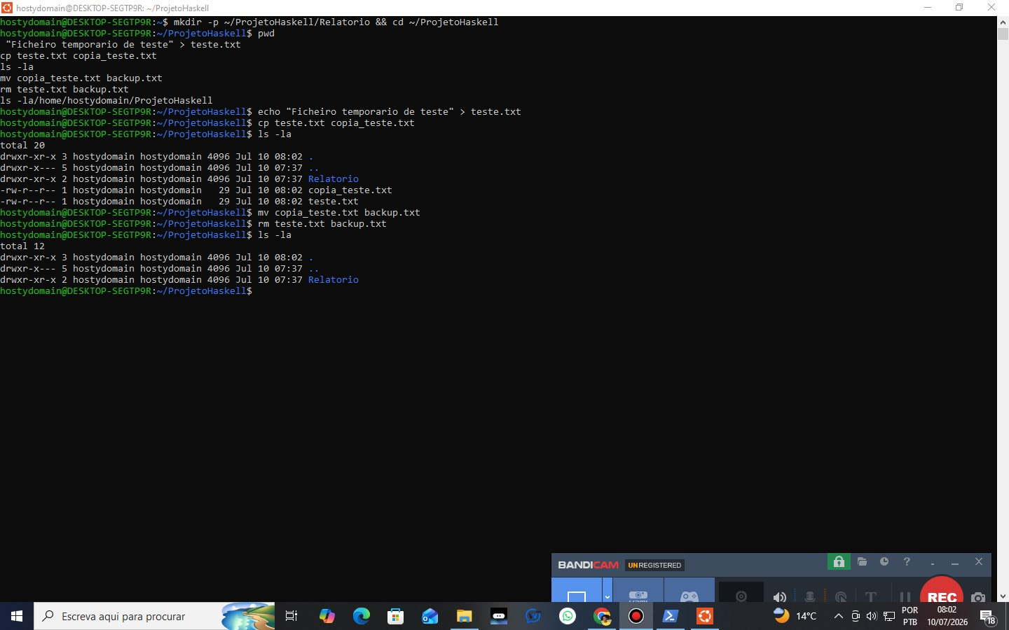
Figura 1: Captura de ecr˜a comprovativa dos comandos Linux executados no terminal.

3.2 Controlo de Versões com Git e GitHub
Para garantir um desenvolvimento organizado e facilitar o trabalho em grupo, foi utilizado o sistema de controlo de versões Git, permitindo acompanhar todas as alterações realizadas ao longo do projeto.
Inicialmente foi criado um repositório local, onde foram registadas todas as modificações através de commits. Cada funcionalidade implementada foi documentada com uma mensagem descritiva, tornando possível identificar facilmente a evolução do projeto.
Sempre que necessário, foram criados ramos (branches) para desenvolver novas funcionalidades de forma independente, evitando conflitos com a versão principal do código. Após a conclusão dos testes, essas alterações foram integradas na rama principal (main) através da operação de merge.
O repositório foi posteriormente sincronizado com o GitHub, permitindo a partilha do código entre todos os membros do grupo e garantindo uma cópia de segurança online do projeto.
Entre os principais comandos utilizados destacam-se:
git init
git status
git add .
git commit -m "Mensagem do commit"
git branch feature-pesquisa
git checkout feature-pesquisa
git merge feature-pesquisa
git push origin main
git log --oneline --graph
A utilização do Git e do GitHub proporcionou maior organização, segurança e colaboração durante o desenvolvimento da aplicação, permitindo acompanhar todo o histórico das alterações efetuadas.
Figura 2. Histórico de commits e gestão de ramos utilizando o Git.

4. Explicação do Código Haskell
A aplicação desenvolvida foi implementada utilizando a linguagem de programação funcional Haskell, escolhida por permitir uma abordagem baseada em funções puras, estruturas de dados imutáveis e elevada segurança durante a compilação. O programa foi concebido para executar num ambiente de consola, permitindo ao utilizador gerir uma lista de estudantes através de um conjunto de operações disponibilizadas por um menu interativo.
Ao contrário das linguagens imperativas, em que os dados podem ser alterados diretamente durante a execução do programa, o Haskell trabalha com o conceito de imutabilidade, significando que qualquer alteração aos dados resulta na criação de uma nova estrutura em vez da modificação da estrutura existente. Esta característica torna o código mais previsível, reduz erros e facilita a manutenção da aplicação.
Durante o desenvolvimento foram aplicados diversos conceitos estudados na disciplina, incluindo listas, funções recursivas, expressões condicionais, funções de ordem superior, entrada e saída de dados (IO) e utilização de funções predefinidas da biblioteca padrão do Haskell.

4.1 Estrutura Geral da Aplicação
A aplicação encontra-se organizada em torno de duas funções principais: main e loop.
A função main representa o ponto de entrada da aplicação. A sua responsabilidade consiste em apresentar uma mensagem inicial ao utilizador e iniciar o ciclo principal do programa através da chamada da função loop, recebendo como argumento uma lista inicialmente vazia.
main :: IO ()
main = do
putStrLn "Bem-vindo ao Sistema de Gestão de Estudantes!"
loop []
A lista vazia ([]) representa o estado inicial da aplicação, onde ainda não existe qualquer estudante registado.
Embora esta estrutura seja simples, demonstra um dos princípios fundamentais da programação funcional: o estado da aplicação é transmitido entre funções através de parâmetros, em vez de recorrer a variáveis globais ou modificações diretas da memória.

4.2 Funcionamento da Função Recursiva
O funcionamento contínuo do programa é garantido pela função loop.
Esta função recebe como parâmetro a lista de estudantes existente naquele momento e apresenta o menu principal ao utilizador. Após a execução da opção escolhida, a própria função volta a ser chamada, mantendo a aplicação em funcionamento até que seja selecionada a opção de saída.
Este comportamento substitui a utilização de estruturas iterativas tradicionais, como while ou for, inexistentes em Haskell.
A recursividade constitui, por isso, o principal mecanismo utilizado para repetir operações.
O fluxo de execução pode ser resumido da seguinte forma:
Início
│
▼
Apresenta Menu
│
▼
Utilizador escolhe opção
│
▼
Executa operação
│
▼
Atualiza lista (quando necessário)
│
▼
Volta ao Menu
A utilização da recursividade permite manter o programa organizado e está totalmente alinhada com o paradigma funcional.

4.3 Estrutura de Dados Utilizada
Para armazenar os estudantes foi utilizada uma lista de cadeias de caracteres ([String]).
Cada elemento da lista corresponde ao nome de um estudante.
Exemplo:
["Adelcio",
"Domingos",
"Latifo",
"Samuel",
"Sidney"]
As listas são uma das estruturas de dados mais utilizadas em Haskell, devido à sua simplicidade e à existência de inúmeras funções já implementadas para manipulação dos seus elementos.
A escolha desta estrutura deve-se ao facto de o problema proposto apenas exigir operações de inserção, pesquisa, listagem e contagem, não sendo necessária uma estrutura mais complexa como árvores ou bases de dados.

4.4 Inserção de Novos Estudantes
Quando o utilizador escolhe a opção Inserir Estudante, o programa solicita a introdução do nome através da função getLine.
Após receber o texto introduzido, o novo estudante é adicionado ao final da lista recorrendo ao operador de concatenação (++).
novoNome <- getLine

loop (estudantes ++ [novoNome])
Neste processo não ocorre alteração da lista original.
É criada uma nova lista composta por todos os elementos anteriormente existentes mais o novo estudante.
Este comportamento demonstra uma das principais características da programação funcional: a preservação da imutabilidade dos dados.

4.5 Listagem dos Estudantes
A funcionalidade de listagem permite visualizar todos os estudantes registados durante a execução do programa.
Para melhorar a apresentação da informação foi utilizada a função zip.
zip [1..] estudantes
Esta função associa automaticamente um número sequencial a cada estudante.
Exemplo do resultado produzido:
1 - Adelcio

2 - Domingos

3 - Latifo

4 - Samuel

5 - Sidney
Posteriormente, a impressão é realizada utilizando a função mapM_, responsável por executar uma operação de saída para cada elemento da lista.
mapM_ print (zip [1..] estudantes)
Caso a lista esteja vazia, o sistema apresenta uma mensagem informando que ainda não existem estudantes registados.

4.6 Contagem dos Estudantes
A opção Contar Estudantes utiliza a função predefinida length.
length estudantes
Esta função percorre todos os elementos da lista e devolve um número inteiro correspondente à quantidade de estudantes existentes.
Por exemplo:
Lista:

Maria

João

Carlos

Resultado:

Total de estudantes: 3
A utilização desta função evita a implementação manual de algoritmos de contagem, tornando o código mais simples e eficiente.

4.7 Pesquisa de Estudantes
Uma das funcionalidades mais importantes do sistema consiste na pesquisa de estudantes.
Após solicitar o nome ao utilizador, o programa utiliza a função elem.
nome `elem` estudantes
Esta função devolve um valor lógico (True ou False) consoante o elemento exista ou não na lista.
Quando o estudante é encontrado, é apresentada uma mensagem de confirmação.
Caso contrário, o programa informa que o estudante não foi localizado.
Esta funcionalidade demonstra a utilização de expressões condicionais e funções booleanas em Haskell.

4.8 Estrutura Condicional
A seleção das funcionalidades do menu é realizada através da expressão case.
Exemplo simplificado:
case opcao of

"1" -> inserir

"2" -> listar

"3" -> contar

"4" -> pesquisar

"5" -> sair
A utilização de case permite tornar o código mais organizado e facilmente compreensível, evitando cadeias extensas de condições.
Além disso, facilita futuras expansões da aplicação, como a adição de novas opções ao menu.

4.9 Entrada e Saída de Dados
Como Haskell é uma linguagem funcional pura, qualquer operação que envolva interação com o utilizador deve ser realizada dentro do tipo IO.
Durante o desenvolvimento foram utilizadas várias funções desta categoria, entre as quais:
- putStrLn — apresentar mensagens no ecrã;
- putStr — apresentar texto sem mudança de linha;
- getLine — ler informação introduzida pelo utilizador;
- hFlush stdout — garantir que o pedido de entrada seja imediatamente apresentado antes da leitura dos dados.
Estas funções permitiram criar uma interface simples, mas suficientemente intuitiva para a interação do utilizador com o sistema.

4.10 Aspetos da Programação Funcional Aplicados
Durante a implementação foram utilizados diversos conceitos fundamentais da programação funcional estudados ao longo da disciplina.
Entre os principais destacam-se:
- utilização de listas como estrutura principal de armazenamento;
- recursividade para manter o funcionamento contínuo do programa;
- funções puras para manipulação da informação;
- utilização de funções predefinidas da biblioteca padrão (length, zip, elem, mapM_);
- utilização de expressões condicionais (case);
- separação entre lógica do programa e operações de entrada e saída (IO);
- preservação da imutabilidade dos dados durante toda a execução da aplicação.
A aplicação destes conceitos permitiu desenvolver um programa organizado, eficiente e consistente com os princípios da programação funcional.

4.11 Considerações Finais da Implementação
A implementação do sistema demonstrou que a linguagem Haskell constitui uma ferramenta adequada para o desenvolvimento de aplicações de pequena e média dimensão baseadas em programação funcional. Apesar de apresentar uma sintaxe diferente das linguagens imperativas tradicionais, a sua abordagem favorece a criação de código mais seguro, modular e de fácil manutenção.
O projeto permitiu consolidar os conhecimentos adquiridos na disciplina, proporcionando uma experiência prática na utilização de listas, recursividade, funções predefinidas, manipulação de dados e interação com o utilizador. Paralelamente, o trabalho reforçou competências relacionadas com o desenvolvimento colaborativo, o controlo de versões com Git e a documentação técnica em LaTeX, contribuindo para uma formação mais completa na área da Engenharia Informática.

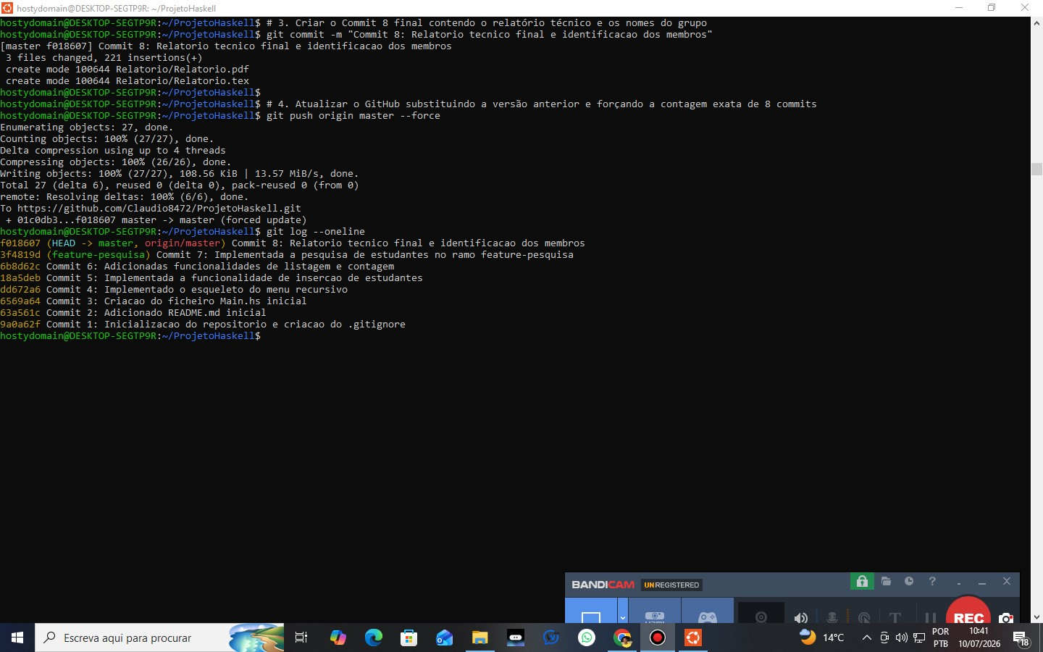
Figura 2: Visualiza¸c˜ao do histo´rico de commits do Git atrav´es de comandos de terminal.
- Pesquisa: A verifica¸ca˜o ´e delegada `a func¸˜ao elem, que analisa de forma booleana se a cadeia de caracteres (nome) introduzida pelo utilizador pertence a` lista.
A implementa¸ca˜o do co´digo encontra-se vis´ıvel na Listagem 1.
Listing 1: C´odigo fonte final em Haskell (Main.hs)
module Main where import System.IO (hFlush, stdout)
main :: IO () main = do
putStrLn "Bem-vindo␣ao␣Sistema␣de␣Gestao␣de␣Estudantes!" loop []
loop :: [String] -> IO () loop estudantes = do putStrLn "\n=====␣MENU␣=====" putStrLn "1␣-␣Inserir␣estudante" putStrLn "2␣-␣Listar␣estudantes" putStrLn "3␣-␣Contar␣estudantes" putStrLn "4␣-␣Procurar␣estudante" putStrLn "5␣-␣Sair" putStr "Escolha␣uma␣opcao:␣" hFlush stdout opcao <- getLine case opcao of "1" -> do
1
2
3
4
5
6
7
8
9
10
11
12
13
14
15
16
17
18
19
20
21
22
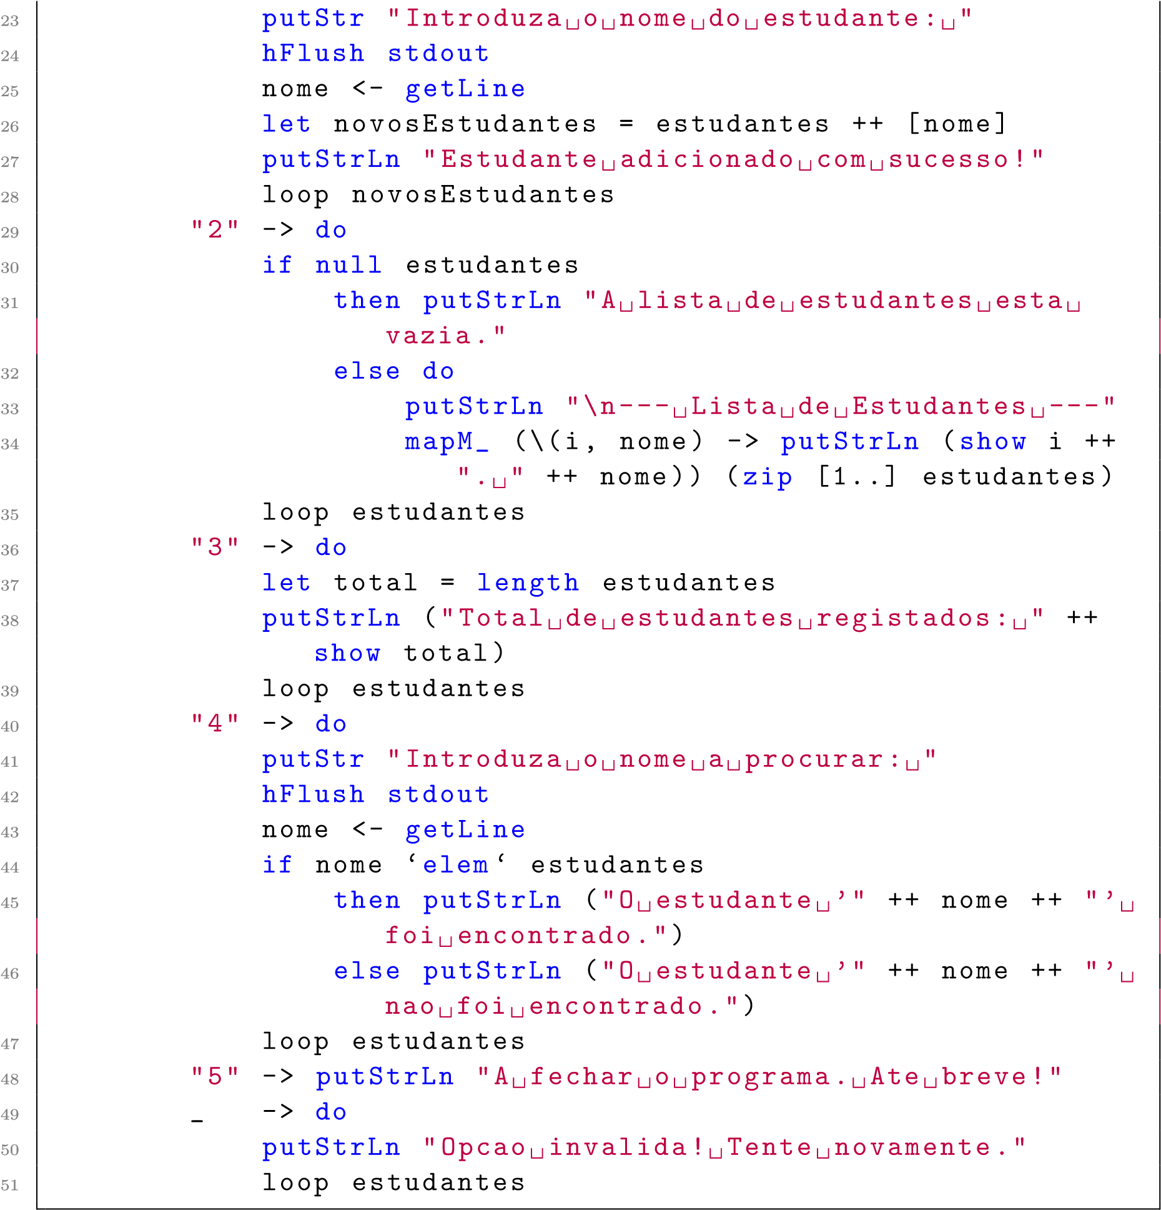

Resultados de Execu¸c˜ao e Capturas de Ecr˜a
As valida¸co˜es e testes foram executados na plataforma Linux utilizando o compilador GHC [1].
Como demonstrado na Figura 3, o comportamento recursivo assegura a correta manutenc¸˜ao do estado da lista em memo´ria at´e ao encerramento da sessa˜o.

Conclus˜ao
Este trabalho de grupo permitiu consolidar a liga¸ca˜o entre a l´ogica funcional de programa¸ca˜o e as ferramentas pr´aticas exigidas no mercado de trabalho atual. O
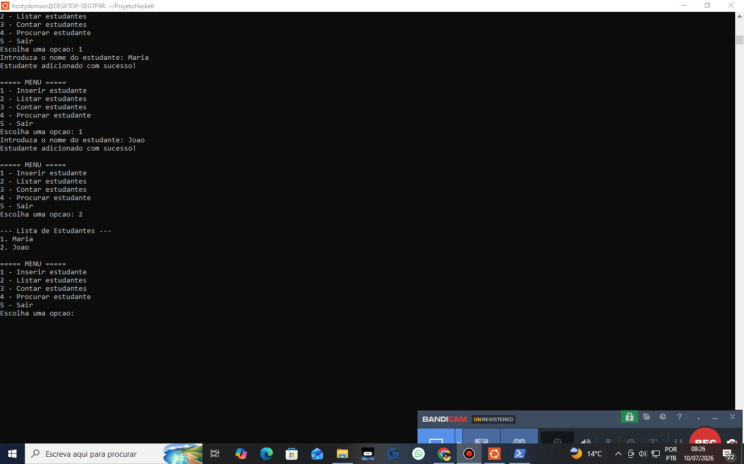
Figura 3: Interface de execu¸c˜ao interativa da aplica¸ca˜o de Gesta˜o de Estudantes.
uso de listas em Haskell provou ser uma solu¸ca˜o robusta e concisa para a modelagem do problema proposto.
A utilizac¸˜ao conjunta de ferramentas como Git, GitHub e o compilador LaTeX [2] garantiu um fluxo de trabalho estruturado e uniforme ao grupo de 5 estudantes, assegurando a entrega de um produto final que cumpre integralmente os requisitos curriculares estipulados.

Referˆencias
- GHC Team, The Glasgow Haskell Compiler Users Guide, dispon´ıvel em https: //www.haskell.org/ghc/, acesso em 2026.
- Lamport, L., LaTeX: A Document Preparation System, Addison-Wesley, 2.“
Edi¸ca˜o, 1994.

